**1. Изучение нормативной базы**

Сегодня я приступила к прохождению учебной практики по профилю специальности ПМ 03 «Выполнение работ по должности служащего «Агент банка»».

Основные нормативно-правовые акты, регулирующие деятельность Сбербанка:

1. Гражданский кодекс Российской Федерации (части первая и вторая);

2. ФЗ от 02.12.1990 г. № 395-1 «О банках и банковской деятельности»;

3 ФЗ от 10.07.2002 г. № 86-ФЗ «О Центральном Банке РФ»;

4. ФЗ от 08.08.2001 г. № 128-ФЗ «О лицензировании отдельных видов деятельности»;

5. ФЗ от 26.12.1995 г. № 208-ФЗ «Об акционерных обществах»;

6. ФЗ от 26.03.1998 г. № 41-ФЗ «О драгоценных металлах и драгоценных камнях»;

7. ФЗ от 25.02.1999 г. № 40-ФЗ «О несостоятельности (банкротстве) кредитных организаций»;

8. ФЗ от 26.07.2006 г. № 135-ФЗ «О защите конкуренции»;

9. ФЗ от 05.03.1999 г. № 46-ФЗ «О защите прав и законных интересов инвесторов на рынке ценных бумаг»;

10. Положение Банка России от 23.04.1997 г. № 437 «Об особенностях регистрации кредитных организаций с иностранными инвестициями и о порядке получения предварительного разрешения ЦБ РФ на увеличение уставного капитала зарегистрированной кредитной организации за счет средств нерезидентов»;

11. Положение Банка России от 30.12.1999 г № 103-П «О порядке ведения бухгалтерского учета операций, связанных с выпуском и погашением кредитными организациями сберегательных и депозитных сертификатов»..

12. Конституция РФ

13. Нормативные акты банка.

**2. Обработка первичных правоустанавливающих документов**

Первичная документация в ПАО «Сбербанк» бывает:

* разовая, нужна один раз для подтверждения операции.
* накопительная, оказывается нужной в течение какого-то периода, если операции проводятся не единожды.

Первичную документацию оформляют при совершении операции или непосредственно после ее завершения.

Этапами обработки первичной документации в Сбербанке являются:

* Таксировка. Она представляет собой оценку операции, отраженной на бумаге, указание сумм, связанных с ее осуществлением.
* Группировка. На этом этапе документы распределяются в зависимости от общих признаков.
* Контировка. Она предполагает обозначение дебета и кредита.
* Гашение. Для предупреждения повторной оплаты на первичных документах бухгалтер ставит отметку «оплачено».

Первичные документы.

К ним относятся:

1. Платежное поручение

2. Мемориальный ордер

Платёжное поручение – это распоряжение владельца счёта (плательщика) обслуживающему его банку, оформленное расчётным документом, перевести определённую денежную сумму на счёт получателя средств, открытый в этом или другом банке. Платёжные поручения могут быть в бумажном и электронном виде (например, в системе клиент-банк). (приложение №8)

Мемориальный ордер – это документ, в котором отражается бухгалтерские проводки. В мемориальном ордере указываются: номер ордера, месяц, год, содержание записи, суммы, наименование дебетуемого и кредитуемого счетов (корреспонденция счетов). Мемориальные ордера составляются на специальных бланках и подписываются главным (старшим) бухгалтером или его заместителем. К ним прилагаются оправдательные документы. Каждому мемориальному ордеру присваивается порядковый номер. (приложение №9)

Платежное требование-поручение – платежный документ, представляющий собой требование поставщика к покупателю оплатить на основании направленных в обслуживающий банк плательщика расчетных и отгрузочных документов стоимость поставленной по договору продукции, выполненных работ, оказанных услуг платежное требование-поручение выписываются поставщиком на бланке и вместе с документами направляются в трех экземплярах в банк покупателя, который передает требование-поручение плательщику, а отгрузочные документы оставляет в картотеке к счету плательщика

**3. Формирование пакета документов для передачи в кредитный отдел**

Конкретный список документов, которые надо собрать в банк и подать вместе с заявкой, всегда указывается в описании конкретной кредитной программы. Тем не менее, все документы для потребительского кредита в Сбербанке можно разделить на три базовые группы:

* документы, идентифицирующие контактные данные клиента;
* документы, раскрывающие информацию об уровне дохода клиента;
* документы, подтверждающие официальное трудоустройство клиента.

Первая группа документов призвана сообщить банку нужные контактные данные, чтобы в случае необходимости легко найти клиента. К данной группе относятся следующие документы и сведения:

* паспорт с обязательной информацией о прописке клиента и постоянной регистрации (паспорт подается лично, если нужна копия, то делается копия полностью всех страниц);
* если есть только временная регистрация, то надо представить специальную справку из ФМС, подтверждающую это;
* номер СНИЛС или ИНН (такая информация нужна не во всех случаях);
* полностью и добросовестно заполненная анкета (она довольно большая, но банк в обязательном порядке требует ее заполнить).

Основным документом данной группы является паспорт. Оформление кредита без него невозможно вообще ни в одном банке. Именно по паспорту служба безопасности может узнать о клиенте все: кредитную историю, его участие в деятельности различных компаний, криминальное прошлое и т.п.

Пакет документов, который раскрывает информацию о доходах клиента, является определяющим для расчета доступной суммы кредита и позволяет принять решение, может ли данный клиент вообще взять кредит. К данной группе относятся следующие документы:

* справка 2-НДФЛ по законодательно установленному образцу;
* справка о заработной плате по установленной банком форме;
* выписка с банковского счета клиента;
* справка о наличии вкладов, недвижимости в собственности;
* копии страниц паспорта с отметками о выездах заграницу.

Клиент обязан представить банку или справку о зарплате по форме банка, или по форме 2-НДФЛ. Этого достаточно для рассмотрения банком заявки на кредит. Остальные документы являются средством увеличить доступную сумму и снизить процентную ставку.

Документы для потребительского кредита в Сбербанке, которые содержат информацию о трудоустройстве клиента, включают в себя:

* копия всех страниц трудовой книжки, которая должна быть заверена руководителем и главным бухгалтером (с печатью и датой копии);
* оригинал трудового договора для тех, кто работает по найму.

Эти документы помогают банку проверить сам факт наличия у клиента постоянного источника дохода. Если в настоящее время клиент нигде не работает, или же часто меняет свою работу, то, соответственно, он не сможет выплачивать кредит.

В целом физическому лицу достаточно всех вышеперечисленных документов для того, чтобы в Сбербанк подать заявку на получение кредита (как кредита наличными, так и на карту).

**4. Защита кредитной заявки на кредитном комитете**

Прежде чем клиент в Сбербанке оформит кредит, его заявка должна пройти несколько стадий, прежде чем стать одобренной:

* обращение в банк клиента и предоставление необходимого пакета документов.
* оповещение банка о своих намерениях, обстоятельствах и возможностях.
* анализ полученных сведений, данных и документов всеми службами банка с целью удостоверится в их подлинности.
* рассмотрение заявки кредитным комитетом банка и вынесение вердикта.
* в случае положительного ответа оформление договора и его подписание.

Таким образом, становится понятно, что кредитный комитет – это один из самых важных органов банка, который выносит окончательные решения по получателям кредита. Прежде всего он представляет собой управляющий орган, в состав которого входит минимум пять человек из различных банковских структур:

* служба безопасности банка;
* служба анализа кредитных рисков;
* юридическая служба;
* залоговая служба;
* кредитная служба.

Этих людей выбирает правление банка на своём заседании путём голосования.

**5. Дальнейшее сопровождение клиента, продажа дополнительных продуктов Банка**

Банковский продукт – это предмет договора между банком и клиентом. В качестве клиента могут выступать как физические, так и юридические лица, а предметом договора могут быть любые операции и услуги, предлагаемые банком, и их комбинации.

1. Кредиты на любые цели всем, в том числе пенсионерам и молодежи.

2. Ипотека и ее рефинансирование.

3. Дебетовые и кредитные карты.

4. Все виды вкладов.

5. Другие услуги: страхование, инвестирование и пр.

Чтобы привлечь новых заемщиков, вкладчиков, держателей зарплатных, пенсионных карт, Сбербанк постоянно разрабатывает новые интересные программы. Кредит от Сбербанка взять на персональных условиях могут взять текущие клиенты, но не все. Будут вам доступны льготные условия или нет, решает не бот, рассылающий СМС-сообщения, а сотрудник кредитного отдела после индивидуального рассмотрения заявки. СМС-сообщение с предложением оформить займ на специальных условиях – это реклама и предодобрение.  В базу для рассылок попадают только те лица, которые по основным параметрам соответствуют требованиям банка. Действует также принцип приоритетности – он позволяет определить, кому отправлять предложения в первую очередь.

Чаще всего рассылаются предложения от Сбербанка по обычным кредитам.

Если вы получили сообщение с текстом «Вам предварительно одобрена кредитная карта», нужно обратиться в отделение с заявкой.  Предодобренная кредитная карта Сбербанка может быть выдана всем клиентам, получившим СМС, размеры лимита определяются в ходе индивидуальной оценки платежеспособности.

В Сбербанке сначала составляется предварительный перечень клиентов, который являются потенциальными получателями предодобрений. Их распределяют по группам. Делается анализ списков – на данном этапе поверхностный. По мере готовности перечень передается в работу другим сотрудникам. Совершаются телефонные звонки с предложениями, делаются рассылки.

**Как продают банковский продукт:**

1. Установление контакта — расположить клиента, создать доброжелательную атмосферу, «благоприятную» почву для последующей продажи.

2. Выявление потребностей — важно понять, какой продукт наиболее полно удовлетворит потребности клиента, выяснить важные и наиболее существенные для клиента моменты.

3. Презентация продукта — рассказать о наиболее подходящем клиенту продукте на понятном языке, вызвать у клиента желание воспользоваться банковским продуктом или услугой

4. Работа с возражениями — развеять все сомнения и дать аргументированные ответы на возражения клиента

5. Завершение сделки — доброжелательно попрощаться с клиентом, поблагодарить за сотрудничество и пригласить прийти снова.

**Примечания.**

1. 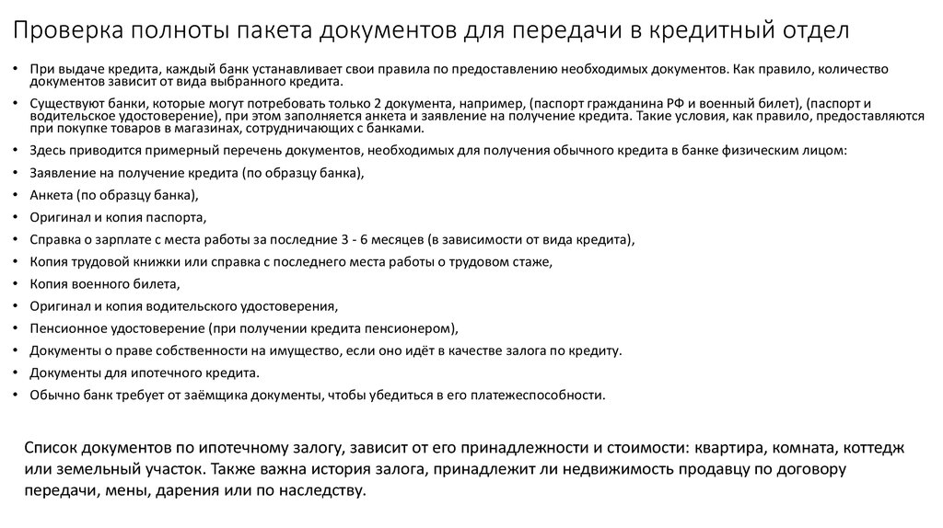
2. 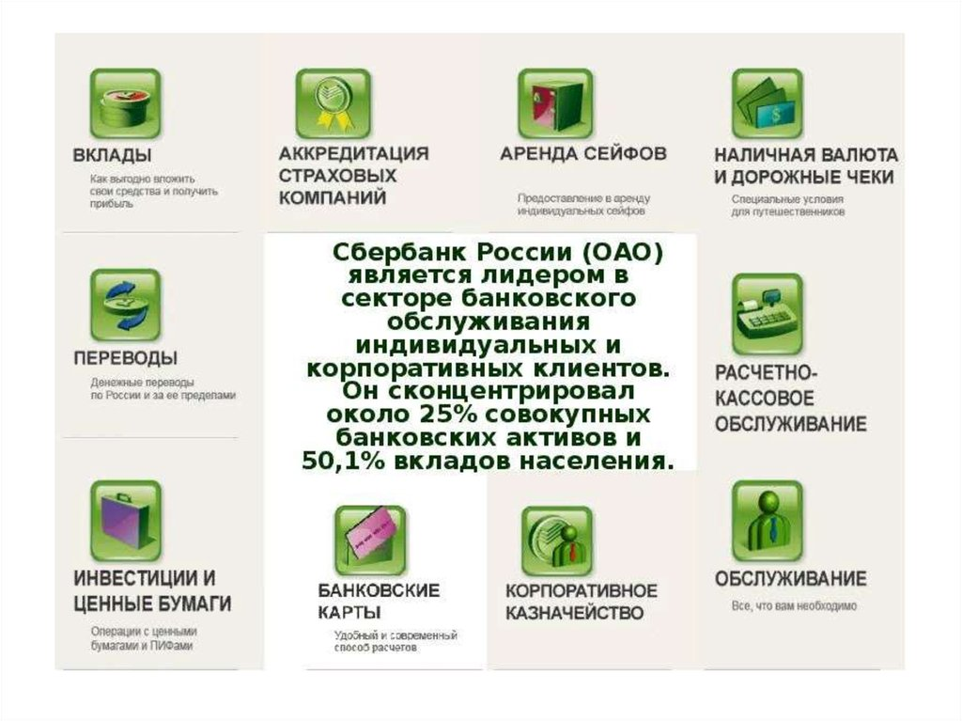

**Заключение.**

В период с 28 сентября по 3 октября 2020 года я проходила учебную практику по специальности «Банковское дело» в ПАО «Сбербанк». Этот банк находится на первом месте самых крупных банков России, он предлагает широкий спектр банковских продуктов и услуг.

Я ознакомилась с нормативной базой Сбербанка, с первичными документами, с документами для передачи в кредитный отдел, изучила защиту кредитной заявки на кредитном комитете, ознакомилась с дополнительными продуктами Сбербанка.

Оказалось, что работа в банке – очень трудоемкий процесс, требующий соблюдения правил ведения документации. Я приобрела опыт, который пригодится мне в дальнейшей профессиональной деятельности. Пройденная практика закрепила уверенность в том, что я буду и дальше работать в банковской сфере. Мне кажется, что это очень перспективное направление.